Купите также к вашему тренажеру

Скамья с изменяемым углом наклона | 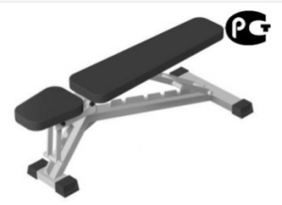
Ручка для тяги к животу | 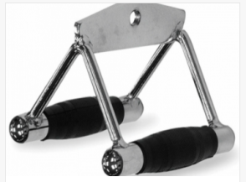
Канатная тяга | 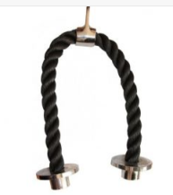
Манжета на голень PRO, кожаная | 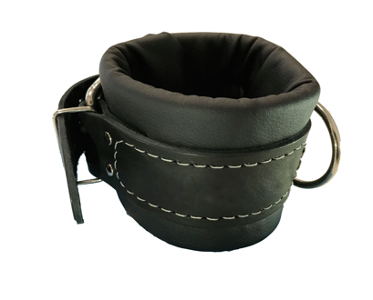
Сандаль для тяги на тренажер, PRO | 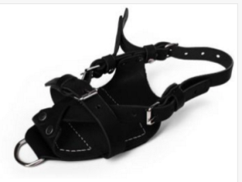
Петельная тяга PRO, кожаная | 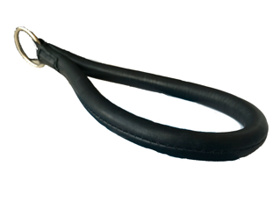

Многофункциональная блочная рама

ИНСТРУКЦИЯ ПО СБОРКЕ

Направляющие (поз.4) установите на раму (поз.1). Прикрепите направляющие (поз.4) к нижним отверстиям рамы (поз.1) комплектом крепежа: болт М12×50 (поз.8), гайка М12 (поз.11). Затем поочередно наденьте на направляющие (поз.4) груза (поз.6). Наденьте верхний груз (поз.2) на направляющие (поз.4) и втулки (поз.3), верните направляющие в исходное положение и зафиксируйте сверху и снизу комплектом крепежа: болт М12×50 (поз.8), шайба D12 (поз.11)

К раме грузоблоков (поз.1) прикрутите уголки (поз.5) комплектом крепежа: болт М12×60 (поз.9), гайка М12 (поз.10), шайба D12 (поз.11). Затем раму прикрепите к стене.

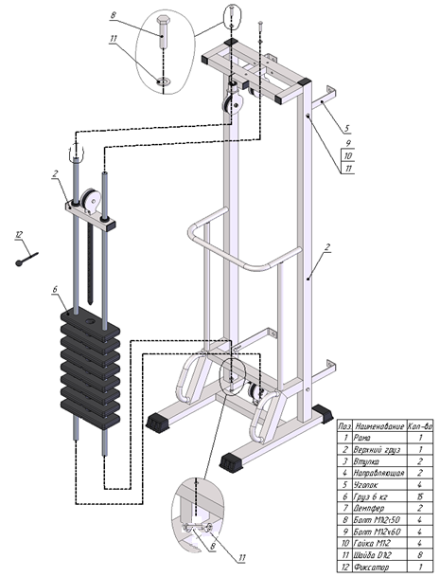

Конец троса проденьте через стопор троса (поз.17), вытяните трос посильнее и сделайте петлю, в петлю вложите коуш (поз.15), который предотвратит истирание троса. Оба конца притяните зажимами и затяните до упора гайками.

В петлю с коушем (поз. 15) проденьте карабин (поз.14). В карабин проденьте ручку для тяги (поз.18) Затем согласно схеме установите трос. С другим концом троса проделайте аналогичные операции.

